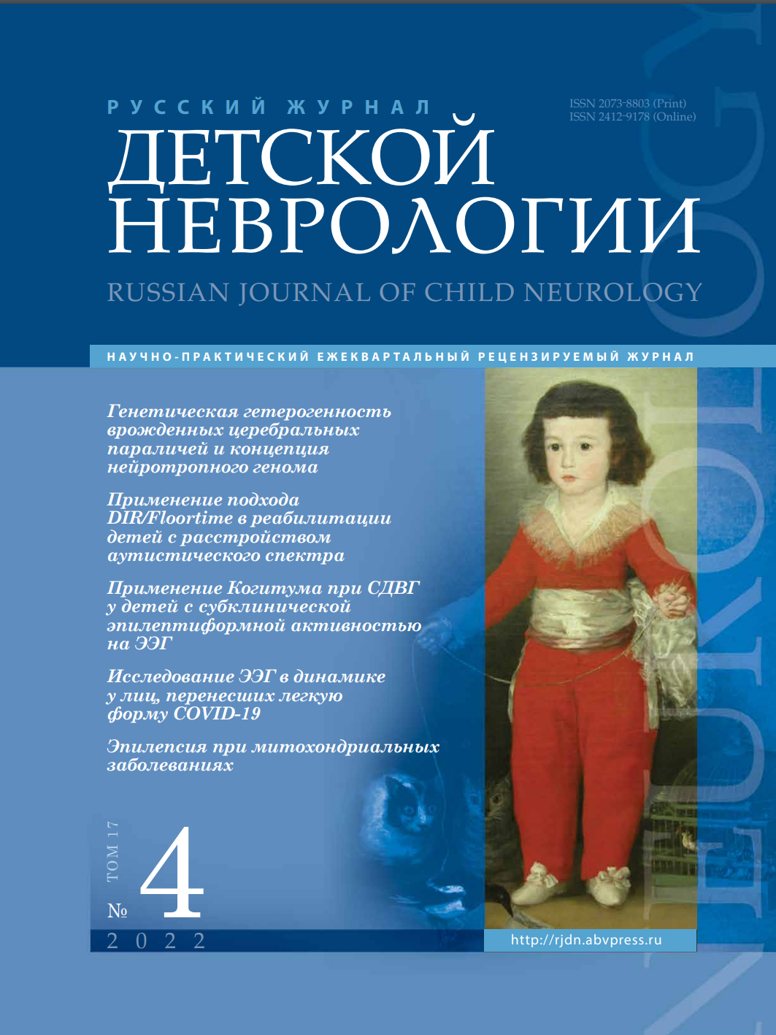
Романовский Н.В. Динамика реабилитационной работы службы ранней помощи детям с расстройством аутистического спектра на основе подхода DIR/FLoortime в Центре здоровья и развития им. Святителя Луки // Русский журнал детской неврологии, 2022, №17(4). С. 33-43.
DOI: 10.17650/2073-8803-2022-17-4-33-43

Аннотация. Статья посвящена результатам исследования динамики комплексной ранней психолого-педагогической помощи детям 3 лет с расстройствами аутистического спектра (РАС) на основе подхода DIR/Floortime. В исследовании принимали участие 18 детей с РАС в возрасте 3 лет, посещавших на регулярной основе (2–3 раза в неделю) комплексную программу на базе Центра здоровья и развития им. Святителя Луки (г. Москва). Комплексная программа состояла из еженедельных индивидуальных занятий по 4 видам: терапия Floortime, кинезотерапия с элементами сенсорной интеграции, игровой сеанс логопеда, сенсорно-игровая группа. Контрольная группа состояла из 19 детей с РАС в возрасте 3 лет, не посещавших подобные занятия. В качестве методов исследования применялись шкала адаптивного поведения Вайнленд (VABS) и шкала структурированного наблюдения FEAS (The Functional Emotional Assessment Scale). Формирующий и констатирующие срезы были проведены с промежутками в 3 мес. Результаты исследования показали, что у детей экспериментальной группы наблюдается статистически значимая положительная динамика в таких сферах, как коммуникация, повседневные житейские навыки, моторное развитие, стремление к эмоциональному контакту, коммуникативная инициатива, двустороннее взаимодействие. Значимые изменения в данных сферах не наблюдались в контрольной группе детей, участвовавших в исследовании.

Ключевые слова: DIR/Floortime, ранняя помощь, комплексный подход, аутизм, расстройства аутистического спектра, психолог, логопед-дефектолог, сенсорная интеграция.

